GS-2022- -DENAR - Tumaco - Nariño

Tumaco, 03/08/2022

Coronel
ANGEL ALDEMAR ACOSTA HERRERA
Comandante Policía Metropolitana de San Juan de Pasto
Ciudad

ASUNTO: informe de supervisión del contrato No. 94-8-10039-22

TIPO DE INFORME

PERIÓDICO__X O FINAL ___

Periodo del informe de supervisión

Desde | 01/07/2022 | Hasta | 31/07/2022

En cumplimiento a los artículos 83 y 84 de la Ley 1474 de 2011 “Por la cual se dictan normas orientadas a fortalecer los mecanismos de prevención, investigación y sanción de actos de corrupción y la efectividad del control de la gestión pública”, así como de la Resolución No.03049 del 30 de julio del 2014 “Por la cual se adopta el Manual de Contratación de la Policía Nacional”, Resolución No. 00090 del 15/01/2018, “Por la cual se actualiza, modifica y complementa el Manual de Contratación de la Policía Nacional adoptado mediante Resolución No. 03049 de 2014”, y la “Guía para el ejercicio de las funciones de Supervisión e Interventoría de los contratos del Estado” expedida por Colombia Compra Eficiente, o las normas que las modifiquen, adicionen o sustituyan, sin perjuicio de las funciones establecidas contractualmente y aquellas inherentes a la naturaleza del ejercicio de la supervisión, me permito presentar el correspondiente informe del contrato u orden de compra del asunto a través del cual se detalla, el seguimiento y el grado de cumplimiento de las obligaciones establecidas en el respectivo contrato u orden, así:

INFORMACIÓN GENERAL:

- Mediante comunicación oficial No. GS-2022-032741-MEPAS del 24/06/2022 el señor Coronel JOSE ARTURO SANCHEZ VALDERRAMA, obrando en calidad de Comandante de la Policía Metropolitana de San Juan de Pasto, nombró como supervisor del contrato al señor Teniente Coronel Benjamín Cáceres Acosta Comandante Distrito Especial de Tumaco.

- Mediante comunicación oficial No.GS-2022-036193-MEPAS del 12/07/2022 el señor coronel ANGEL ALDEMAR ACOSTA HERRERA, obrando en calidad de Comandante de la Policía Metropolitana de San Juan de Pasto (E), nombró como supervisor del contrato al señor Mayor JHON ALEJANDRO BERMUDEZ REYES Comandante Distrito Especial de Tumaco.

- Periodicidad establecida para la entrega del informe de supervisión: Mensual

No. de informes de supervisión presentados y publicados en SECOP II: 01

- Informe de supervisión del periodo comprendido entre el 24/06/2022 y el 30/06/2022, presentado mediante comunicación oficial No. GS-2022-072397- DIEPO-TUMACO-COMAN 29.25

Información del contrato u orden de compra

Contrato No. / Orden de compra No. | 94-8-10039-22
Objeto del Contrato / instrumento de agregación de la orden de compra | SUMINISTRO DE COMBUSTIBLE (TIPO GASOLINA CORRIENTE Y DIÉSEL), PARA LOS VEHÍCULOS, MOTOCICLETAS, GUADAÑAS, PLANTAS ELÉCTRICAS, MOTORES FUERA DE BORDA Y DEMÁS ELEMENTOS, QUE SE ENCUENTRAN AL SERVICIO Y ASIGNADOS A LA POLICÍA METROPOLITANA DE SAN JUAN DE PASTO, DEPARTAMENTO DE POLICÍA NARIÑO, UNIDAD PRESTADORA DE SALUD NARIÑO, DISTRITO ESPECIAL DE POLICIA TUMACO, DISTRITO ESPECIAL DE POLICÍA TUQUERRES, COMPAÑÍA ANTINARCOTICOS DE OPERACIONES IPIALES, INCLUIDO PLANA MAYOR, ESPECIALIDADES, UNIDADES DE APOYO, COMISIÓN DE SERVICIO Y/O DE PASO POR LAS DIFERENTES UNIDADES
Contratista | KAREN ELIZABETH MARIN NOGUERA
Representante legal | KAREN ELIZABETH MARIN NOGUERA
Valor inicial del contrato u orden de compra | TOTAL $150.000.000,00
Valor adiciones del contrato u orden de compra | NO APLICA
Valor total del contrato u orden de compra | TOTAL $150.000.000,00
Plazo de ejecución inicial | del 24/06/2022 al 31/10/2022
Fecha de inicio del plazo de ejecución del contrato u orden de compra | 24/06/2022
Fecha de terminación del plazo de ejecución del contrato u orden de compra (pactada inicialmente) | 31/10/2022
Fecha de inicio del plazo de ejecución de la(s) adición(es) | No Aplica
Fecha de terminación del plazo de ejecución de la(s) adición(es) | No Aplica
Adiciones | No Aplica
Modificatorios | No Aplica
Prorrogas | No Aplica
Otros | No Aplica

- DESARROLLO DE LA SUPERVISIÓN AL CONTRATO U ORDEN DE COMPRA

  - Acciones adelantadas:

- Mediante el acta No. 063 del 03/08/2022, se dejó constancia documental de la reunión de coordinación celebrada entre el contratista y la supervisión del contrato u orden de compra, en la cual se recordó por parte de la supervisión al contratista el control del suministro de combustible realizado mensualmente, mediante la comparación de los soportes (Boucher y/o formato adicional de suministro de combustible), planillas (1LA-FR-0067) de control de los consumos que se han autorizado por parte del Supervisor del contrato y sus respectivas copias en la estación de abastecimiento, teniendo en cuenta que correspondan debidamente la firma la cantidad de combustible autorizado.

- Mediante el acta No. 064 del 03/08/2022, se dejó constancia documental de la visita realizada por la supervisión a las instalaciones del contratista para verificar el control del precio de los combustibles el cual debe ser regulado por el Ministerio de Minas y Energía y la UPME durante la ejecución del contrato.

- VERIFICACIÓN DEL CUMPLIMIENTO DE LAS OBLIGACIONES CONTRACTUALES
CUMPLIMIENTO OBLIGACIONES LEGALES DEL CONTRATISTA

OBLIGACIONES DEL CONTRATISTA LEGALES | CUMPLIÓ | OBSERVACIONES
Cumplir con el objeto contractual. | SI | Cumplió de acuerdo al objeto contractual sin tener novedad alguna.
Obrar con lealtad y buena fe en las distintas etapas contractuales, evitando dilaciones y trabas. | SI | Cumplió sin novedad.
Responder en los plazos que LA POLICÍA establezca en cada caso, los requerimientos de aclaración o de información que le formule. | SI | Cumplió sin novedad.
Cumplir cabalmente con sus obligaciones, frente al Sistema de Seguridad Social Integral y parafiscales (Cajas de Compensación Familiar, Sena e ICBF), por cuanto el cumplimiento de esta obligación es requisito indispensable para la realización de cualquier pago. | SI | Certificado paz y salvo de pago aportes Sistema general de seguridad social parafiscales, y planillas de pago.
Constituir en debida forma y aportar al Grupo Contractual y Seguimiento de la Metropolitana de San Juan de Pasto o quien haga sus veces, dentro de los tres (3) días hábiles siguientes a la suscripción del contrato, la Garantía Única y cancelar los pagos a que hubiere lugar | SI | Se le recalca tener en cuenta este numeral y así evitar novedades en la ejecución del contrato
Guardar la confidencialidad de toda la información que le sea entregada y que se encuentre bajo su custodia o que por cualquier otra circunstancia deba conocer o manipular y responderá civil, penal y disciplinariamente por los perjuicios de su divulgación y/o utilización indebida que por sí o por un tercero se cause a la administración o a terceros. | SI | Se le recalca al señor contratista sobre la confidencialidad de la información durante la ejecución del contrato.
No acceder a peticiones o amenazas, de quienes actuando por fuera de la ley pretendan obligarlo a hacer u omitir algún acto o hecho, el CONTRATISTA deberá Informar de tal evento a la Policía Metropolitana San Juan de Pasto y a las autoridades competentes para que se adopte las medidas necesarias. | SI | Se le recalca tener en cuenta este numeral y así evitar novedades en la ejecución del contrato.
Mantener activa la cuenta corriente o de ahorros reportada para los pagos con el fin de evitar traumatismos en el proceso de ejecución del contrato. | SI | Se verifico junto con el contratista que los datos de la cuenta bancaria agregados en el contrato se encuentren activa y así evitar traumatismos en el proceso de pago.
Restituir a LA POLICÍA NACIONAL los elementos que haya colocado a su disposición para el desarrollo del objeto contractual, cuando se lo requiera o al finalizar el contrato, en caso que se hayan suministrado. | SI | Cumplió con el suministro de combustible sin novedad.
Cualquier infracción ambiental por omisión de permisos, concesiones o licencias ambientales que hubiese sido necesario tramitar antes, durante y al finalizar el servicio, será asumida como su responsabilidad | SI | Cumplió sin novedad.
El contratista se compromete a realizar capacitaciones en temas ambientales al personal que tenga bajo su responsabilidad en temas ambientales como: impactos ambientales, manejos de residuos sólidos líquidos entre otros, donde se realice el manejo y actuación de los mismos e igualmente identificar los elementos utilizados (químicos, eléctricos, manufacturación entre otros), para el servicio que se va realizar de acuerdo a cada actividad específica que se desarrolle | SI | Cumplió sin novedad.
las demás obligaciones del CONTRATISTA contenidas en el artículo 5º de la Ley 80 de 1993, así mismo, será civil y penalmente responsable por sus acciones u omisiones en la actuación contractual. | SI | Cumplió sin novedad.
incluir todas aquellas obligaciones que el contratista debe cumplir con el fin de alinear la actividad contractual a las buenas prácticas en materia ambiental. (Tener en cuenta las disposiciones señaladas de la nota 4 a la 11 de la Resolución No.3049 del 2014, Guía Para la etapa de Planeación de los procesos de Contratación en la Policía Nacional). Además, cumplir con las normas legales existentes y/o vigentes y demás Leyes que modifiquen lo referente al medio ambiente | SI | Cumplió sin novedad.
El descuento ofrecido y que resulte de la subasta inversa presencial, el contratista deberá realizarlo mensual y debe quedar registrado en la factura o cuenta de cobro. 15) Cumplir con el valor de los precios del combustible, establecidos por el Ministerio de Minas y Energía, teniendo en cuenta que el contratista no podrá modificar el precio al galón de combustible según su criterio, sino bajo la regulación del Ministerio antes mencionado. | SI | Cumplió sin novedad.
Aumentar o disminuir el precio del galón de combustible, según Resolución y tablas del Ministerio de Minas y Energía, causando la adición al valor unitario a cada galón de gasolina corriente o ACPM en caso de incremento y deducir en un precio más bajo, en caso de que se regule por dicho Ministerio. Y las demás obligaciones del CONTRATISTA contenidas en el artículo 5º de la Ley 80 de 1993, así mismo, será civil y penalmente responsable por sus acciones u omisiones en la actuación contractual | SI | Cumplió sin novedad.

CUMPLIMIENTO ESPECIFICACIONES TÉCNICAS

LOTE | ÍTEM | CONDICIONES TÉCNICAS MÍNIMAS
1,2,3,4,5,6,7,8 y 9 | 1 | INFRAESTRUCTURA: La firma oferente garantiza el suministro de combustible en estaciones de servicio de su propiedad o filiales, las cuales deben estar ubicadas en los sitios preestablecidos por la Policía Nacional, en todo caso estarán ubicadas fuera de las instalaciones policiales.  Las estaciones de servicio, deberán contar con la infraestructura adecuada para atender la demanda de vehículos de la Policía Nacional, a fin de no producir demoras en el abastecimiento de los mismos.  Así mismo garantiza que cuenta con puntos de distribución para suministro de combustible con el personal necesario y cubrimiento en las zonas de la ciudad establecidas por la Policía Nacional, Municipio de San Juan de Pasto lote 1 combustible: Policía Metropolitana de San Juan de Pasto, lote 2 combustible: Base de Departamento de Policía de Nariño y plana mayor; lote 3 combustible: Unidad Prestadora de Salud Nariño; Para el municipio de Nariño lote 4 combustible: Estación de Policía Nariño; Para el municipio de Chachagüí lote 5 combustible: Estación de Policía Chachagüí; Para el municipio de Tangua lote 6 combustible: Estación de Policía Tangua; Para el municipio de Yacuanquer lote 7 combustible: Estación de Policía Yacuanquer; lote 8 combustible Distrito de Policía Ipiales y lote 9 Combustible, Distrito Especial Tumaco.  Para lo cual presentará un listado con las estaciones de servicio dentro y fuera de la ciudad que cumplan con los requisitos establecidos en el pliego a fin de que el supervisor del contrato seleccione en cuales de ellas será prestado el servicio, igualmente hará los cambios que la Policía Nacional considere necesarios en razón de su función o medidas de seguridad.  Teniendo en cuenta análisis de la oferta del mercado, el contratista si no cuenta con instalaciones de propiedad en los municipios de San Juan de Pasto, Nariño, Chachagüí, Tangua y Yacuanquer, podrá generar una alianza comercial que garantice el cumplimiento del objeto del contrato, conservando la ejecución general del mismo y la responsabilidad ante la entidad estatal contratante, por el cumplimiento íntegro de las obligaciones derivadas del contrato adjudicado.  Teniendo en cuenta la cantidad de los vehículos objeto del suministro de combustible, y el servicio que presta la Policía Nacional el cual debe ser ágil y oportuno, la empresa contratante deberá prestar el servicio de suministro de manera permanente, con el objeto de evitar retrasos y desplazamientos innecesarios que puedan afectar la prestación del servicio.
1,2,3,4,5,6,7,8 y 9 | 2 | EQUIPOS GRUPO 1 Lotes 1, 2, 3, 4, 5, 6 Y 7 - GRUPO 2 Lote 8 - GRUPO 3 Lote 9  Dando cumplimiento al Manual Logístico en su numeral 5.7.1. “Controles en el suministro de combustible” el oferente garantiza que cuenta con los dispositivos electrónicos necesarios para ser instalados en cada uno de los vehículos que requiera el aprovisionamiento de combustible, los cuales una vez finalizado la ejecución del contrato serán reintegrados por parte del supervisor.  Así mismo el oferente debe contar con equipos y/o implementar (Lector de dispositivo electrónico, impresoras, servidores) que suministren el tipo de combustible y la cantidad programada para cada vehículo (Manual Logístico en su numeral 5.7.1.), identificando por parte del funcionario de la empresa oferente (Islero), que sea el vehículo autorizado por la Policía Nacional, apoyándose en el sistema de información que proporciona el DISPOSITIVO. ELECTRÓNICO para lo cual los elementos instalados deben estar en red, a través de un control automático entre vehículo – surtidor – base de datos; lo anterior se instalarán sin costo para la Institución.  Nota: se exceptúa los municipios que el oferente no cuente con el Sistema de dispositivo electrónico Chip Button, para lo cual los señores supervisores de los lotes ejercerán el control del suministro del combustible del parque automotor asignado a las estaciones mediante vale y planilla según lo establece el instructivo 004 DIRAF – PLANE 70 del 04/03/2022 “Lineamientos para la administración de Bienes y Servicios del componente Logístico en la Policía Nacional”.  La firma oferente garantiza que las estaciones de servicio cuentan con un sistema de seguridad (circuito cerrado de Televisión - CCTV) , las cuales monitorearán las veinticuatro (24) horas el servicio de suministro de combustible, el cual servirá de apoyo en caso de encontrarse alguna irregularidad en el abastecimiento de los vehículos, al igual tendrá un sistema de respaldo, donde quede registrado una copia (back-up) del monitoreo, con el fin de prever problemas del sistema principal, deberá registrar y conservar la información durante el periodo de contratación.
1,2,3,4,5,6,7,8 y 9 | 3 | CAPACITACIÓN  La firma oferente deberá certificar que brindará una adecuada capacitación a todo el personal de las estaciones de servicio, a fin de garantizar que el suministro de combustible se haga exclusivamente a los vehículos de la Policía Nacional en los Lotes 1, 2, 3, 4, 5, 6 , 7, 8 y 9 de acuerdo a la información grabada en el sistema automático para el control de combustible, de igual forma deberá capacitar a su personal en atención al público y principios - valores para lo cual la firma oferente allegara una vez adjudicado el contrato con un tiempo no mayor a (15) días calendario, las actas de socialización y competencia en el cargo al personal administradores y operarios de cada estaciones de servicio habilitadas para el cumplimiento de la ejecución del contrato.  Así mismo brindará capacitación al personal de la Institución a quien se le asigne usuario de acuerdo a lo solicitado por parte del supervisor del contrato en el manejo o mejoras que en el mismo se realicen.
1,2,3,4,5,6,7,8 y 9 | 4 | Una vez se inicie la ejecución del contrato, la firma oferente permitirá que el supervisor del contrato capacite al personal de administradores y operadores de los surtidores de las estaciones de servicio habilitadas, sobre la política institucional respecto al manejo y control de combustibles, para lo cual dejará constancia en actas de socialización.
1,2,3,4,5,6,7,8 y 9 | 5 | El oferente garantiza la prestación óptima y confiable del servicio contratado, permitiéndole al supervisor del contrato de cada lote, realizar consultas de consumos en tiempo real, utilizando para ello las herramientas del sistema que sean necesarios a fin de evitar el desvío de los recursos contratados.
1,2,3,4,5,6,7,8 y 9 | 6 | MEJORA TECNOLÓGICA:  La firma oferente garantiza que los equipos y sistemas utilizados para el suministro de combustible a los vehículos de la Policía Nacional en cada uno de sus lotes 1, 2, 3, 4, 5, 6, 7, 8 y 9, sean acordes a las tecnologías actuales y/o se encuentren en buenas condiciones de funcionamiento, a fin de que garanticen la calidad del servicio exigido por la Institución, para lo cual el oferente aportará la certificación de la empresa que proporciona los equipos donde se especifique la tecnología a utilizar en cada uno de ellos y la certificación de calibración de los mismos.
1,2,3,4,5,6,7,8 y 9 | 7 | El oferente instalará el sistema operativo (CHIP BUTTON) en los componentes de Movilidad para los lotes 1, 2 y 3 objeto del contrato, sin costo adicional para la Policía Nacional, con el fin de realizar controles de actualización, creación y bloqueo de las cuentas, este sistema estará en línea entre las estaciones que ofrece el proponente, permitiendo el suministro de combustible de los vehículos en cualquiera de ellas y permitirá las modificaciones necesarias en cuanto a volumen de consumos y restricción de visitas entre otras, limitando el suministro a un solo registro diario.  Nota: se exceptúa la instalación del Sistema de dispositivo electrónico Chip Button, a los municipios donde el oferente acepte los lotes, 4, 5, 6 y 7 para lo cual los señores supervisores de estos lotes ejercerán el control del suministro del combustible del parque automotor asignado a las estaciones mediante vale y planilla, según lo establece el instructivo 004 DIRAF – PLANE 70 del 04/03/2022 “Lineamientos para la administración de Bienes y Servicios del componente Logístico en la Policía Nacional”.
1,2,3,4,5,6,7,8 y 9 | 8 | El oferente garantiza que el suministro de combustible se hará en las estaciones de servicio que se presentaron en la oferta, los 7 días de la semana, las 24 horas del día.
1,2,3,4,5,6,7,8 y 9 | 9 | El oferente garantiza que una vez se surta el suministro de combustible a los vehículos objeto del contrato, se debe generar soporte documental como comprobante (recibo) de suministro, donde se especifique la sigla del vehículo, el número de galones, tipo de combustible suministrado y el valor total de la venta; generando como recibo de satisfacción al respaldo comprobante, firma, post firma, cédula de ciudadanía y huella del Conductor, lo cual será verificado por el supervisor del contrato en el momento de realizar la conciliación para realizar el proceso de facturación, los cuales deben quedar bajo custodia de la estación de servicio para posibles auditorias de control.
1,2,3,4,5,6,7,8 y 9 | 10 | El sistema CHIP BUTTON debe contar con una programación que se ajuste a las necesidades y requerimientos de la Policía Nacional, los cuales están enmarcados a los lineamientos del manual Logístico como controles preventivos así:  - 01 suministro diario  - kilometraje recorrido por galonaje suministrado  - identificación del automotor  - fecha y hora de suministro  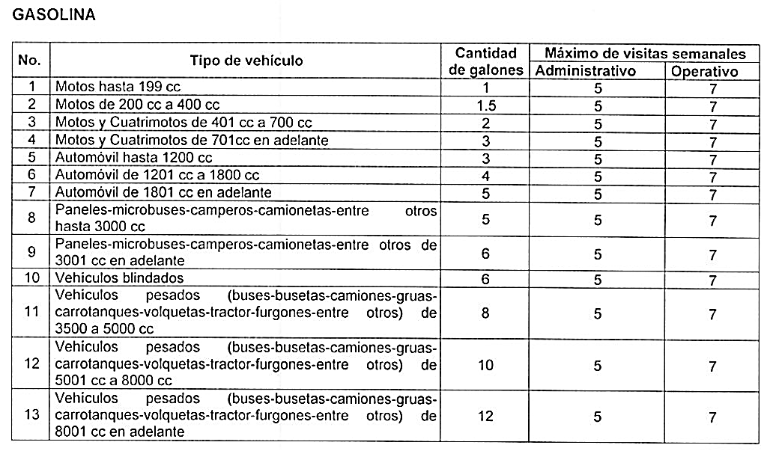  Cantidad de Galones de suministro por tipo automotor  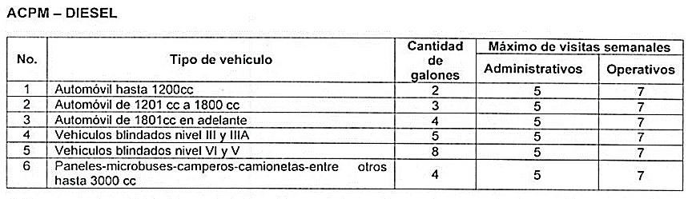  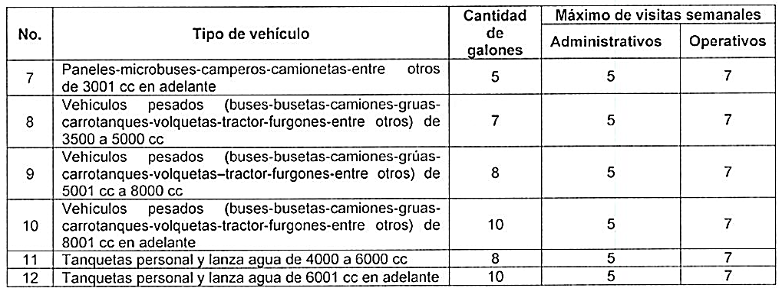  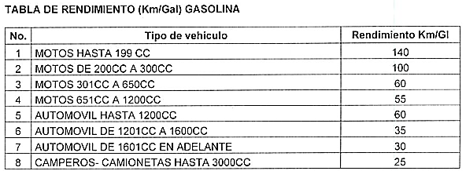  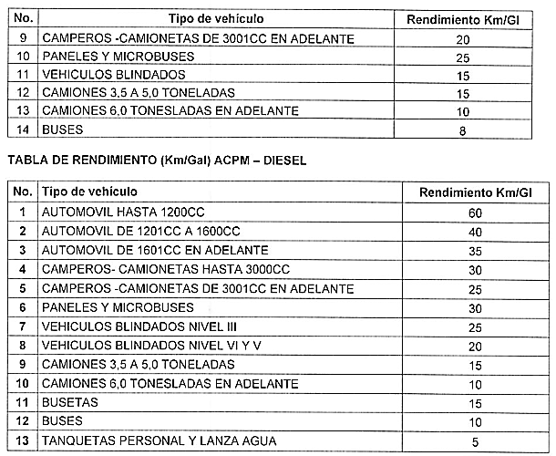
1,2,3,4,5,6,7,8 y 9 | 11 | La firma oferente proporcionará las condiciones mínimas de seguridad industrial y de sus instalaciones, a fin de evitar cualquier tipo de atentado y/o atender cualquier tipo de emergencia.  De la misma manera el personal de operarios (isleros) deberá en todo momento poner en práctica el protocolo de seguridad establecido en cada estación de servicio para el suministro de combustible, con el fin de evitar daños a los vehículos y funcionarios que requieran el servicio.
1,2,3,4,5,6,7,8 y 9 | 12 | El oferente debe anexar la respectiva certificación del proveedor del combustible, donde conste la especificación y cumplimiento de la norma técnica correspondiente.  Los combustibles deben cumplir con la siguiente norma técnica.
  TIPO DE COMBUSTIBLE | NORMAS TECNICAS COLOMBIANAS
  Gasolina corriente | NTC 1380. PETROLEO Y SUS DERIVADOS. GASOLINA PARA MOTORES DE COMBUSTION INTERNA DE ENCENDIDO POR CHISPA
  DISEL Premium No. Dos (2) “Bajo Azufre | NTC 1438, PETROLEOS Y SUS DERIVADOS, COMBUSTIBLE PARA MOTORES DISEL
1,2,3,4,5,6,7,8 y 9 | 13 | La firma oferente, designará los funcionarios necesarios de su empresa, capacitados para la instalación de los dispositivos electrónicos durante el periodo de transición (tiempo utilizado para retirar los dispositivos actuales e instalar los nuevos, en caso de ser necesario), el cual se llevará a cabo en las instalaciones de la estación de servicio, con el objeto de verificar y realizar las pruebas de la instalación del dispositivo, en cada uno de los lotes u otra instalación determinada por el Supervisor del Contrato según el volumen y tipo de vehículos a reemplazar el dispositivo, así mismo, la firma oferente suministrará los elementos necesarios para la instalación de los dispositivos para cada vehículo que ingrese con posterioridad al periodo de transición con personal de la Institución (bases para dispositivo, brocas y remaches, pegantes, etc.), los dispositivos que se retiren deben ser entregados mediante oficio al supervisor del contrato para realizar la entrega formal a la estación de servicio saliente.  Nota: se exceptúa los municipios que el oferente no cuente con el Sistema de dispositivo electrónico Chip Button, para lo cual los señores supervisores de los lotes ejercerán el control del suministro del combustible del parque automotor asignado a las estaciones mediante vale y planilla según lo establece el instructivo 004 DIRAF – PLANE 70 del 04/03/2022 “Lineamientos para la administración de Bienes y Servicios del componente Logístico en la Policía Nacional”.
1,2,3,4,5,6,7,8 y 9 | 14 | La firma oferente DEBERA CERTIFICAR , que unificará mensualmente el precio para cada tipo de combustible en cada una de las estaciones de servicio en que se pacte el suministro del mismo, para el lote No 1, 2 y 3 se tendrá en cuenta que el precio de los combustibles (gasolina corriente y diésel Premium) regulado mediante resolución por el Ministerio de Minas y Energía; para los lotes 4,5,6 Y 7, el sistema de información de la cadena de distribución de combustibles líquidos derivados del petróleo del Ministerio de Minas y Energía SICOM, ANEXAR CERTIFICACIÓN SUSCRITA REPRESENTANTE LEGAL
1,2,3,4,5,6,7,8 y 9 | 15 | La firma oferente deberá mantener el descuento ofrecido por galón de combustible suministrado durante la ejecución del contrato.  En caso de utilizar el plan de contingencia con estaciones diferentes a las pactadas, el oferente mantendrá precio regulado por el Ministerio de Minas y Energía, más el descuento ofertado por galón de combustible suministrado previa coordinación con el supervisor de contrato y/o quien haga sus veces con el objetivo de evitar retrasos en la prestación del servicio. ANEXAR CERTIFICACIÓN SUSCRITA REPRESENTANTE LEGAL
1,2,3,4,5,6,7,8 y 9 | 16 | La firma oferente deberá hacer llegar como mínimo dos veces por vigencia, la supervisión efectuada por parte del ente regulador (Alcaldía Local, secretaria de Hacienda ó Superintendencia de Industria y Comercio) de la calibración de equipos y calidad del producto de cada una de las Estaciones pactadas para el suministro del combustible, de acuerdo a lo establecido en el Decreto No. 1521 del 04 de agosto de 1998.
1,2,3,4,5,6,7,8 y 9 | 17 | En caso de presentarse alguna falla en el funcionamiento mecánico de algún vehículo al que se la haya suministrado el combustible y como resultado de la investigación practicada por parte del supervisor del contrato, se determine que la causa de la misma fue originada por la calidad del combustible, el oferente asumirá los gastos de la reparación.
1,2,3,4,5,6,7,8 y 9 | 18 | La firma oferente se compromete a realizar cobros del combustible suministrado en periodo mensual, expidiendo una factura por cada lote y estaciones de servicio habilitadas para tal fin, anexando el listado de precios y márgenes de comercialización vigentes para el periodo facturado a cada supervisor del contrato, junto con la copia de la resolución de precios vigentes para el mes publicado por el Ministerio de Minas y Energía en su página web; al igual se compromete a reconocer las notas crédito o débito que por diferencias o inexactitudes en los precios o volúmenes se reflejen en la factura, estas notas se aplicaran en el corte siguiente a la fecha de solicitud de la misma, teniendo en cuenta los antecedentes anexos por parte de la Institución.
1,2,3,4,5,6,7,8 y 9 | 19 | La firma oferente se compromete a mantener bajo custodia los comprobantes o recibos de consumo, los cuales deberán estar en orden cronológico, pudiendo ser solicitados en forma selectiva por estaciones de servicio, por el supervisor del contrato a fin de ser revisados. Cada comprobante o recibo debe cumplir con las condiciones establecidas por la Policía Nacional en cada uno de los lotes (Numeral ocho (9) Condiciones Técnicas). El comprobante o recibo que no presente los requisitos descritos, no será contabilizado ni cancelado; al igual hará llegar el listado mensual por consumos diferentes a los programados.
1,2,3,4,5,6,7,8 y 9 | 20 | La firma oferente nombrará un funcionario de la empresa debidamente facultado con disposición permanente y poder de decisión para resolver con prontitud cualquier circunstancia que se presente dentro de la ejecución del contrato.
1,2,3,4,5,6,7,8 y 9 | 21 | La firma oferente deberá aceptar que, en cualquier tiempo, a la Policía Nacional en cada uno de los lotes realice auditoría a las estaciones de servicio, a fin de controlar el óptimo suministro de combustible, su calidad y la infraestructura, las cuales pueden en forma directa o indirecta ser realizados por un tercero contratado para tal fin.
1,2,3,4,5,6,7,8 y 9 | 22 | La firma oferente deberá certificar que, en caso de presentarse racionamiento o parálisis en el suministro del combustible, dará prioridad (en todas las estaciones de servicio pactadas) al suministro de los vehículos de la Policía Nacional en cada uno de los lotes sobre los particulares, a fin de evitar que el Servicio Policial se vea afectado, así mismo tendrá estaciones de servicio dispuestas para ser habilitadas en caso de ser necesario por diferentes motivos, y deberá garantizar el suministro de combustible a los vehículos de la Policía Nacional en forma ágil y oportuna, evitando con ello demoras injustificadas que afecten el normal desarrollo del servicio policial, teniendo en cuenta que la percepción de seguridad puede ser objetiva y/o subjetiva por lo que no se puede cuantificar los daños que se puedan ocasionar al ciudadano; llegándose a presentar racionamiento o parálisis en el suministro del combustible el oferente debe generar una reserva en los dos tipos de combustible ACPM y corriente como mínimo para uso de 15 días corridos, tiendo como referencia el consumo diario del parque automotor, por lo cual se informara la cantidad de galones reservados para tal fin al supervisor del contrato y/o quien haga sus veces; el supervisor del contrato diseñara el control y suministro de este combustible, realizando un racionamiento en la cantidad de galones suministrados a vehículos de la Policía Nacional y los días de tanqueo, con el objetivo de realizar la trazabilidad y optimizar la reserva generada.  De igual forma si el abastecimiento es en una estación diferente a la pactada y/o no cuente con los dispositivos electrónicos, el oferente informara al supervisor del contrato, con el fin de generar los registros establecidos por la Resolución 05884 de diciembre de 2019 por la cual se expide el Manual para la Administración de los recursos logísticos de La Policía Nacional (planillas y vales); queda totalmente prohibido suministrar vales y/o equivalentes sin consentimiento del supervisor del contrato.  La reserva generada y dada a conocer al supervisor del contrato, no debe ser objeto de venta al público, evitando traumatismos y contratiempos en la prestación del servicio.
1,2,3,4,5,6,7,8 y 9 | 23 | En caso de deterioro o daño irreparable del DISPOSITIVO ELECTRÓNICO a causa de manipulaciones por el uso del mismo, el oferente se compromete a restablecer el mecanismo de reposición o sustitución de elemento mencionado ante el supervisor del contrato, con el propósito de mantener la totalidad de los dispositivos a devolver una vez termine la ejecución del contrato.
1,2,3,4,5,6,7,8 y 9 | 24 | EXPERIENCIA DEL PROPONENTE  A fin de garantizar la calidad y continuidad en el suministro evitando incumplimientos en la ejecución del contrato, se establece como requisito mínimo que las firmas participantes en el proceso acrediten experiencia en la prestación del servicio, para lo cual, deberán presentar en conjunto con su propuesta como máximo cinco (5) certificaciones de contratos ejecutados cuyo objeto sea igual o similar al del presente estudio de conveniencia y oportunidad.  La sumatoria de las certificaciones deberá ser igual o mayor al cincuenta por ciento (50%) del presupuesto oficial asignado a cada lote del presente proceso.  Para que las certificaciones sean aceptadas al momento de presentar la oferta, deben contener de forma obligatoria la siguiente información:  1. Nombre o razón social del contratante.  2. Nombre o razón social del contratista.  3. Objeto del contrato.  4. Fecha de iniciación del contrato.  5. Fecha de terminación del contrato.  6. Valor del contrato.  7. Manifestación clara y explicativa que el contratista cumplió a cabalidad con el objeto contractual.  8. La certificación deberá estar suscrita por el representante legal de la entidad contratante o quien haga sus veces, o apoderado o persona autorizada para ello, indicando la dirección, Nit. y teléfono.  NOTA 1: Las certificaciones serán objeto de verificación; no serán tenidas en cuenta aquellas certificaciones en las que no se pueda constatar que el contratista cumplió a cabalidad con el objeto contractual.  NOTA 2: Si el contrato corresponde a un contrato ejecutado bajo la modalidad de consorcio o unión temporal, el valor del contrato a considerar será igual al valor total facturado del contrato multiplicado por el porcentaje de participación de cada uno de los integrantes, para lo cual se deberá anexar copia del documento consorcial o de unión temporal donde se pueda verificar el porcentaje de participación.  Para efectos de verificación de la experiencia requerida se encuentra establecida en el Anexo No. Dos (2) “Condiciones Técnicas”, del presente estudio previo y se evaluara como cumple o no cumple

LOTE 9 DISTRITO DE POLICIA TUMACO
1 | 29-0315. | CAMIONETA PICK-UP 4 X 4 CABINA DOBLE | CHEVROLET
2 | 29-0825. | CAMIONETA | TOYOTA
3 | 29-0848. | CAMIONETA PICK-UP 4 X 4 CABINA DOBLE | CHEVROLET
4 | 29-0850. | CAMIONETA | TOYOTA
5 | 29-0852. | CAMIONETA | TOYOTA
6 | 29-1223. | CAMIONETA PICK-UP 4 X 4 CABINA DOBLE | NISSAN
7 | 29-1224. | CAMIONETA PICK-UP 4 X 4 CABINA DOBLE | NISSAN
8 | 29-1228. | CAMIONETA | TOYOTA
9 | 29-1268. | CAMIONETA PICK-UP 4 X 4 CABINA DOBLE | CHEVROLET
10 | 29-1402. | CAMIONETA | NISSAN
1 | 29-0325. | CAMION ESTACAS | CHEVROLET
2 | 29-1258. | CAMION ESTACAS | FOTON
1 | 29-1260. | LANCHA DE MAR | EDUARDOÑO
2 | 29-1261. | LANCHA DE MAR | EDUARDOÑO
1 | 29-1023. | PANEL | NISSAN
2 | 29-1068. | PANEL | RENAULT
1 | 29-1016. | MOTO | SUZUKI
2 | 29-1028. | MOTO | YAMAHA
3 | 29-1060. | MOTO | SUZUKI
4 | 29-1061. | MOTO | SUZUKI
5 | 29-1062. | MOTO | SUZUKI
6 | 29-1063. | MOTO | SUZUKI
7 | 29-1064. | MOTO | SUZUKI
8 | 29-1065. | MOTO | SUZUKI
9 | 29-1066. | MOTO | SUZUKI
10 | 29-1067. | MOTO | SUZUKI
11 | 29-1108. | MOTO | YAMAHA
12 | 29-1109. | MOTO | YAMAHA
13 | 29-1110. | MOTO | YAMAHA
14 | 29-1111. | MOTO | YAMAHA
15 | 29-1112. | MOTO | YAMAHA
16 | 29-1121. | MOTO | SUZUKI
17 | 29-1122. | MOTO | SUZUKI
18 | 29-1123. | MOTO | SUZUKI
19 | 29-1125. | MOTO | HONDA
20 | 29-1126. | MOTO | HONDA
21 | 29-1127. | MOTO | HONDA
22 | 29-1128. | MOTO | HONDA
23 | 29-1129. | MOTO | HONDA
24 | 29-1130. | MOTO | HONDA
25 | 29-1131. | MOTO | HONDA
26 | 29-1132. | MOTO | HONDA
27 | 29-1133. | MOTO | HONDA
28 | 29-1134. | MOTO | HONDA
29 | 29-1135. | MOTO | HONDA
30 | 29-1136. | MOTO | HONDA
31 | 29-1137. | MOTO | HONDA
32 | 29-1138. | MOTO | HONDA
1 | 29-0853. | VPM | RENAULT
2 | 29-0854. | VPM | RENAULT
3 | 29-0855. | VPM | RENAULT
4 | 29-0856. | VPM | RENAULT
5 | 29-0857. | VPM | RENAULT
6 | 29-0858. | VPM | RENAULT
7 | 29-0859. | VPM | RENAULT
8 | 29-0860. | VPM | RENAULT
9 | 29-1265. | VPM | RENAULT
1 | 29-0927. | CARROTANQUE AGUA | CHEVROLET
1 | 29-1193. | CUATRIMOTO | HONDA
2 | 29-1194. | CUATRIMOTO | HONDA
1 | 29-1260. | LANCHA DE MAR | EDUARDOÑO
2 | 29-1261. | LANCHA DE MAR | EDUARDOÑO
1 | 29-1349. | TANQUETA TRANSP. PERSONAL | MERCEDES BENZ

NOTA: TAMBIEN SE DEBE TENER PRESENTE LOS VEHICULOS DE LAS DEMAS UNIDADES DE APOYO O COMISION TEMPORAL QUE SE ENCUENTREN EN LOS INVENTARIOS DE LA POLICÍA NACIONAL.

  - NOVEDADES, SITUACIONES ANORMALES O DE RELEVANCIA
Ninguna.

- AVANCE DE LA EJECUCIÓN DEL CONTRATO U ORDEN DE COMPRA:

A la fecha de corte del presente informe de supervisión han transcurrido (37) días calendario desde que inició el plazo de ejecución del contrato, restando (91) días calendario para que finalice el plazo de ejecución.

- TRÁMITES Y VERIFICACIÓN DE PAGOS:

El pago se hará en moneda legal colombiana, dentro de los sesenta (60) días siguientes a la radicación y presentación de la factura o cuenta de cobro del suministro de combustible, junto con los documentos requeridos por el Área Administrativa de la Policía Metropolitana San Juan de Pasto, de acuerdo al derecho a turno y la programación del Plan Anual de Caja (PAC). Se tendrá en cuenta el derecho al turno de acuerdo a lo estipulado en el Artículo 19 de la Ley 1150 de 2007.

Si los documentos en referencia son devueltos por la POLICÍA NACIONAL – POLICÍA METROPOLITANA DE SAN JUAN DE PASTO, por inconsistencias como la falta de información o mal diligenciamiento de los mismos, la POLICÍA NACIONAL – POLICÍA METROPOLITANA DE SAN JUAN DE PASTO, se obliga a la asignación nuevamente del turno, siempre y cuando se hubieren subsanado las observaciones y se haya cumplido con el trámite documental dentro del plazo indicado.
Para el pago se requiere:

- Constancia de recibo a plena satisfacción del servicio objeto del contrato, suscrita por el supervisor del contrato.
- Factura o cuenta de cobro, presentada y publicada en la plataforma de Colombia compra eficiente SECOP II.
- Certificación del pago de aportes parafiscales conforme a lo consagrado en las normas legales vigentes
- Certificación de cambios y reajustes en los precios de combustibles establecidos por el Ministerio de Minas y Energías (en caso de que lo haya).

“El contratista favorecido deberá, de manera mensual cargar en la plataforma de contratación SECOP II, la facturación correspondiente al proceso suscrito, lo cual será objeto de verificación por parte del supervisor del contrato, cabe anotar que los datos registrados son tal como se establece en la Guía de Gestión Contractual del SECOP II, por ende, la facturación que no sea registrada en el portal de contratación no se podrá asignarle derecho turno, para el debido proceso de pago”.

4.1. Ejecución Financiera y Pagos:

En este espacio se debe informar el valor total de los pagos efectuados, valor del mismo y porcentaje, así:

- Balance general de pagos y entregas
 | Valor en pesos | % del valor del contrato u orden de compra
Valor total del contrato u orden de compra | $150.000.000,00 | 100%
Valor total de las entregas | $ 37.401.840,00 | 25%%
Valor total facturado | $31.376.675,00 | 21%
Valor facturado pendiente de pago | $31.376.675,00 | 21%
Valor pagado | 0 | 0%
Valor pendiente de entrega | $112.598.160,00 | 75%

- Detalle de las entregas, valores facturados y pagos efectuados en el periodo informado (la supervisión deberá relacionar de manera discriminada lo correspondiente a la ejecución del contrato u orden de compra únicamente del periodo que está informando)
No. de acta o constancia de recibido | Valor recibido | Fecha de recibido | Valor facturado | No. factura | Valor pagado | Valor deducciones | No. orden de pago
^{02 del 03/08/2022} | ^{$31.376.675,00} | ^{Del 01/07/2022}  ^{al 31/07/2022} | ^{$31.376.675,00} | ^{SI-313} | ^{PENDIENTE} | ^{PENDIENTE} | ^{PENDIENTE}

  - Entrada de Bienes (verificar que los bienes hayan ingresado a los estados contables, si aplica)

Se verificó y anexo la entrada de bienes realizada por el almacén de movilidad de la Policía Metropolitana de San Juan de Pasto.
- RECOMENDACIONES

Se solicita que para el próximo contrato se establezca una cláusula donde el contratista se comprometa a subcontratar con otras estaciones de servicio del Distrito Especial de Policía Tumaco.

- CONCLUSIONES

El supervisor, deberá marcar con una (x) las casillas según corresponda al periodo entregado, con el fin de que la administración tenga claridad frente al cumplimiento o no del contratista. El no diligenciamiento será causal de la devolución del respectivo informe de supervisión.

El contratista cumplió con lo establecido en las cláusulas contractuales | SI _X__ | Certifico con la firma del presente informe, que el contratista cumplió con las cláusulas y especificaciones técnicas del contrato, en la fecha o fechas establecidas, para lo cual relaciono y anexo los documentos soportes (técnicos obligatorios establecidos en las especificaciones técnicas, incluyendo las ambientales, de seguridad y salud en el trabajo y otros).
 | NO___ | En caso de incumplimiento parcial o total del contrato, se informó mediante comunicación oficial No. ____________ del _______________, dirigida al ordenador del gasto, las obligaciones incumplidas.

Atentamente,

Firma___________________________________________
Mayor JHON ALEJANDRO BERMUDEZ REYES
Comandante Distrito Especial de Tumaco
Supervisor Contrato No. 94-8-10039-22
Correo electrónico: Jhon.bermudez@correo.policia.gov.co
No. Celular: 3203024362

